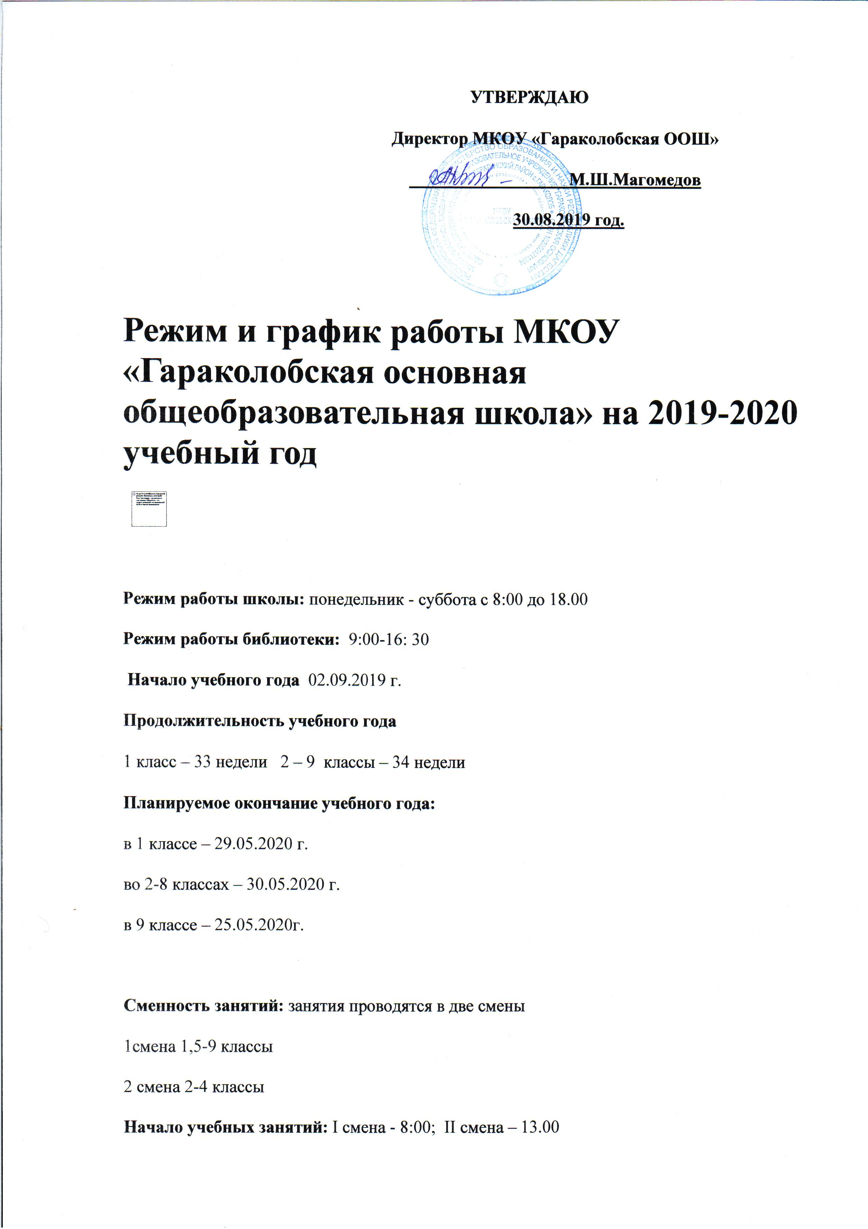

**Продолжительность учебной недели:**

1  класс – 5-дневная рабочая неделя

5 – 9 классы – 6-дневная рабочая неделя

**Продолжительность уроков:**

1 класс –  I - II четверти: 3 урока по 35 минут;

                 III – IV четверти: 4 урока по 45 минут;

                 динамическая пауза после 2-го урока – 25 минут.

2-9 классы – 45 минут.

**Расписание звонков:**

|  |  |
| --- | --- |
| **1 класс I - II четверти** | **1 класс III - IV четверти** |
| 1 урок – 8:00 – 8:35 | 1 урок – 8:00 – 8:40 |
| 2 урок – 8:55 – 9:30 | 2 урок – 8:55 – 9:35 |
| динамическая пауза – 9:30 – 10:10 | динамическая пауза – 9:35 – 10:15 |
| 3 урок – 10:10 – 10:45 | 3 урок – 10:15 – 10:55 |
| 4 урок – 10:55 – 11:30 | 4 урок – 11:05 – 11:45 |
|  | 5 урок – 11:55 – 12:35 |

|  |  |
| --- | --- |
| **2-9 класс** |  |
| **I СМЕНА** | **II** **СМЕНА** |
| 1 урок – 8:00 – 8:45 | 1 урок – 13:00 – 13:45 |
| 2 урок – 8:50 – 9:35 | 2 урок -  13:50 – 14:35 |
| 3 урок – 9:45 – 10:30 | 3 урок – 14:45 – 15:30 |
| 4 урок – 10:35 – 11:20 | 4 урок – 15:35 – 16:20 |
| 5 урок – 11:25 – 12:10 | 5 урок – 16:25 – 17:20 |
| 6 урок – 12:15 – 13:00 |  |

**Учебные периоды**

Учебный год делится на I и II ступенях образования на 4 четверти.

**Продолжительность учебных периодов по четвертям:**

**I четверть** – 8 недель (02.09-27.10.2019 г.)

**II четверть** – 8 недель (05.11-29.12.2019 г.)

**III четверть** – 10 недель (12.01-22.03.2020 г.)

**IV четверть**– 8 недель (01.04-30.05.2020 г.)

**Сроки и продолжительность каникул:**

**осенних** – с 28.10.2019 г.  по 04.11.2019 г. (8 дней);

**зимних** – с 30.12.2019 г.  по 11.01.2020 г. (13 дней);

дополнительные каникулы для учащихся 1 класса – 6 календарных дней: 10.02-15.02.2020 г.;

**весенних** – с 23.03.2020 г.  по 31.03.2020 г. (9 дней);

**летних** – с 31.05.2020 г.  по 31.08.2020 г.

В воскресенье и в праздничные дни образовательная организации не работает. На период школьных каникул приказом директора устанавливается особый график работы образовательной  организации.

**Праздничные дни:** 23.02; 8.03; 1.05; 9.05.2020 г. Ураза и Курбан байрамы

**Школьный этап олимпиады школьников по общеобразовательным предметам:**

в соответствии с приказом МО РД

**Промежуточная аттестация учащихся 2-9 кл.** – 6.04- 30.05.2020 г.

**Государственная (итоговая) аттестация**учащихся 9 класса проводится за рамками учебного года в мае-июне учебного  года. Сроки проведения государственной (итоговой) аттестации  устанавливаются Министерством образования и науки Российской Федерации.